平成２６年度
ＪＢＢＦ新競技の説明及び審査システムの講習会
開 催 要 項

日 時： 平成２６年１１月２４日（月祝） １３時００分～１６時００分

主 催： 公益社団法人 日本ボディビル・フィットネス連盟 審査委員会

会 場： 味の素ナショナルトレーニングセンター
〒115-0056東京都北区西が丘3-15-1 TEL：03-5963-0353

定 員： ６０名

受 講 料： 一般受講者 ５，０００円
指導員講習会の受講生 ３，０００円
- 受講修了証を発行致します。

手 続 き： ①説明会・講習会申込書に必要事項を記載後、FAXまたは郵送にて
申込み下さい。
②郵便局 払込取扱票にて払込下さい。
※口座記号・番号 ００１１０ －０－１８８３７７
※加入者名 (公社)日本ﾎﾞﾃﾞｨﾋﾞﾙ・ﾌｨｯﾄﾈｽ連盟

申込み先： 公益社団法人 日本ボディビル・フィットネス連盟事務局
(1)郵 送 :〒111-0053東京都台東区浅草橋4-9-11大黒ビル2階
(2)ＦＡＸ :０３－５８２０－４３２２
(3)e-mail : info@jbbf.jp
※講習会申込書は、連盟ホームページよりダウンロードできます。
http://www.jbbf.jp

締 切 日： 平成２６年１１月１２日（水）

そ の 他： ＪＢＢＦの新競技と審査システムについては、「ＪＢＢＦ公認指導員
認定講習会」ではなく、この講習会で行います。

★実施会場
■味の素ナショナルトレーニングセンター
屋内トレーニングセンター/屋内テニスコート
〒115-0056 東京都北区西が丘3-15-1
TEL：03-5963-0200（代表）
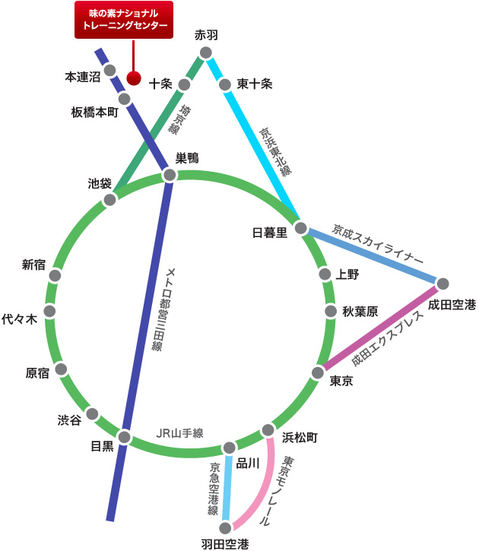
■東京駅経由
赤羽経由（約40分）
・ 東京→赤羽（JR京浜東北線）
・ 赤羽駅西口よりバス
巣鴨経由（約35分）
・ 東京→巣鴨（JR山手線・上野方面）
・ 巣鴨→本蓮沼（都営三田線・高島平方面）
・ 本蓮沼駅から徒歩10分
■羽田空港経由
三田経由（約1時間）
・ 羽田空港→三田（京急空港線）
・ 三田→本蓮沼（都営三田線）
・ 本蓮沼から徒歩10分
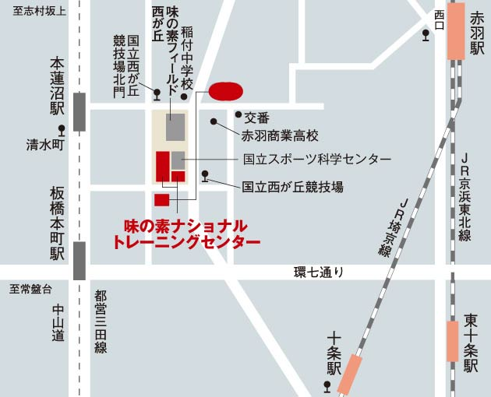
浜松町・巣鴨経由（約1時間5分）
・ 羽田空港→浜松町(東京モノレール)
・ 浜松町→巣鴨(JR山手線東京、池袋方面)
・ 巣鴨→本蓮沼(都営三田線高島平方面)
・ 本蓮沼から徒歩10分
成田空港経由（成田空港から約1時間40分）
・ 成田空港→日暮里(京成スカイライナー)
・ 日暮里→巣鴨(JR山手線池袋方面)
・ 巣鴨→本蓮沼(都営三田線高島平方面)
・ 本蓮沼から徒歩10分

